КОНСУЛЬТАЦИЯ
«Физическое развитие детей 4-5 лет в соответствии с возрастными нормами»
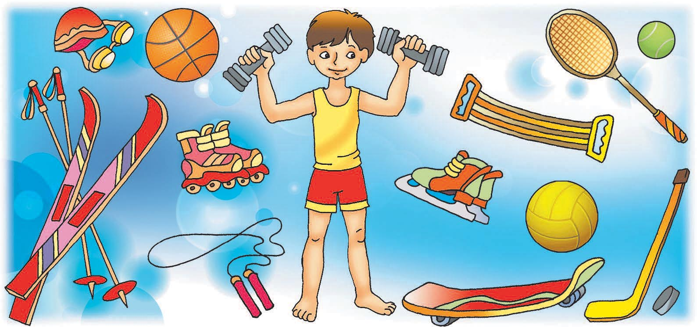

В возрасте 4-5 лет у детей происходит дальнейшее изменение и совершенствование структур и функций систем организма. Темп физического развития остается таким же, как и в предыдущий год жизни ребенка.
Прибавка в росте за год составляет 5-7 см, массы тела - 1,5-2 кг. Рост (средний) четырехлетних мальчиков-100,3 см, а пятилетних-107,5 см. Рост (средний) девочек четырехлет-99,7 см, пяти лет106,1 см. Масса тела (средняя) мальчиков и девочек равна в четыре года 15,9 кг и 15,4 кг, а в пять-17,8 кг и 17,5 кг соответственно.
При нормальной двигательной активности рост усиливается, а при гиподинамии ребенок может иметь избыточный вес, но недостаточный для своего возраста рост.
При оценке физического развития детей учитываются не только абсолютные показатели, но и пропорциональное их соотношение: вес рост, объем головы - объем грудной клетки и др. С возрастом, естественно, эти показатели изменяются. Так, объем грудной клетки увеличивается интенсивнее, чем объем головы.
Опорно-двигательный аппарат. Скелет дошкольника отличается гибкостью, так как процесс окостенения еще не закончен. В связи с особенностями развития и строения скелета детям 4-5 лет не рекомендуется предлагать на физкультурных занятиях и в свободной деятельности силовые упражнения. Необходимо также постоянно следить за правильностью принимаемых детьми поз.
Материалы для игр с предметами желательно размещать так, чтобы дети не только занимали удобные позы, но и по-чаще их меняли.
Продолжительное сохранение статичной позы может вызвать перенапряжение мускулатуры и в конечном итоге привести к нарушению осанки. Поэтому на занятиях, связанных с сохранением определенной позы, используются разнообразные формы физкультурных пауз.
В процессе роста и развития разные группы мышц развиваются неравномерно. Так, масса нижних конечностей по отношению к массе тела увеличивается интенсивнее, чем масса верхних конечностей.
Характеристикой функционального созревания мышц служит мышечная выносливость. Считается, что ее увеличение у детей среднего дошкольного возраста наибольшее. Это происходит за счет роста диаметра мышечных волокон и увеличения их числа. Мышечная сила возрастает. Сила кисти правой руки за период от 4 до 5 лет увеличивается в следующих пределах: у мальчиков - от 5,9 до 10 кг, у девочек - от 4,8 до 8,3 кг.
Организуя двигательную деятельность детей, воспитатель должен предоставлять каждому ребенку возможность активно участвовать в играх любого вида. Сюжеты игр для прогулок подбирает такие, чтобы ребята использовали всю площадь зала или участка.
Необходимо дозировать двигательную нагрузку детей при выполнении разных видов упражнений. Например, ходьба на лыжах не должна превышать 15-20 мин., с перерывом на отдых. Отдыхая (2-3 минуты), дети могут постоять на лыжах, посмотреть на заснеженные деревья. В хороший летний день можно совершить с детьми прогулку на расстояние не более 2 км при условии обеспечения короткого отдыха через каждые 20 мин. пути и в середине экскурсии - привал в сухом тенистом месте длительностью до получаса.
Во время утренней гимнастики и физкультурных занятий важна правильная дозировка физических упражнений, укрепляющих мышцы спины, шеи, рук, ног - не более 5-6 повторений.
Мышцы развиваются в определенной последовательности: сначала крупные мышечные группы, потом мелкие. Поэтому следует дозировать нагрузку, в частности для мелких мышечных групп, например, при выполнении трудовых поручений: так; во время уборки сухих листьев вес груза на носилках не должен превышать 2,5 кг. Вместе с тем следует по возможности развивать у детей мускулатуру предплечья и кисти: на физкультурных занятиях использовать упpaжнeния с мячами, кубиками, флажками; в быту учить ребят пользоваться вилкой, застегивать мелкие пуговицы (но их не должно быть много); в играх предлагать мелкие кубики, кегли, простейший конструктор.
Oрганы дыхания. Если у детей 2-3 лет преобладал брюшной тип дыхания, то к 5 годам он начинает заменяться грудным. Это связано с изменением объема грудной клетки. Несколько увеличивается жизненная емкость легких (в среднем до 900-1000 см3), причем у мальчиков она больше, чем у девочек.
В то же время строение легочной ткани еще не завершено. Носовые и легочные ходы у детей сравнительно узки, что затрудняет поступление воздуха в легкие. Поэтому ни увеличивающаяся к 4-5 годам подвижность грудной клетки, ни более частые, чем у взрослого, дыхательные движения в дискомфортных условиях не могут обеспечить полной потребности ребенка в кислороде. У детей, находящихся в течение дня
в помещении, появляется раздражительность, плаксивость, снижается аппетит, становится тревожным сон. Все это - результат кислородного голодания, поэтому важно, чтобы сон, игры и занятия проводились в теплое время года на воздухе.
Учитывая относительно большую потребность детского организма в кислороде и повышенную возбудимость дыхательного центра, следует подбирать такие гимнастические упражнения, при выполнении которых дети могли бы дышать легко, без задержки.
Сердечно-сосудистая система. Частота сердечных сокращений в минуту колеблется у ребенка 4-5 лет от 87 до 112, а частота дыхания от 19 до 29.
Регуляция сердечной деятельности к пяти годам окончательно еще не сформирована. В этом возрасте ритм сокращений сердца легко нарушается, поэтому при физической нагрузке сердечная мышца быстро утомляется. Признаки утомления выражаются в покраснении или побледнении лица, учащенном дыхании, одышке, нарушении координации движений и могут наблюдаться у детей на физкультурных занятиях. Важно не допускать утомления ребят, вовремя снижать нагрузку и менять характер деятельности. При переходе на более спокойную деятельность ритм сердечной мышцы восстанавливается.
Высшая нервная деятельность. Центральная нервная система является основным регулятором механизмов физиологических и психических процессов.
Нервные процессы - возбуждение и торможение - у ребенка, как и у взрослого, характеризуются тремя основными свойствами: силой, уравновешенностью и подвижностью. К 4-5 годам у ребенка возрастает сила нервных процессов. Особенно характерно для детей данного возраста совершенствование межанализаторных связей и механизмов взаимодействия сигнальных систем. Малышам трудно сопровождать словами игровые действия или воспринимать указания, объяснения воспитателя в процесс е выполнения гимнастических упражнений, рисования, конструирования и даже одевания.
Незавершенность строения центральной нервной системы объясняет большую чувствительность у дошкольников к шуму. Если фон шума в группе составляет 45-50 децибел, может наступить стойкое снижение слуха и утомление. В дошкольных учреждениях необходимо приучать детей правильно пользоваться игрушками, осторожно пере носить стулья, разговаривать негромко.
На пятом году жизни, особенно к концу года, развивается механизм сопоставления слов с соответствующими им раздражителями первой сигнальной системы. Повышается самостоятельность действий, умозаключений. Однако нервные процессы у ребенка еще далеки от совершенства. Преобладает процесс возбуждения. Так, при нарушении привычных условий жизни, утомлении это проявляется в бурных эмоциональных реакциях, несоблюдении правил поведения.
Вместе с тем именно к пяти годам усиливается эффективность педагогического воздействия, направленного на концентрацию нервных процессов. Поэтому на занятиях и в быту следует предлагать упражнения, совершенствующие реакции ребенка на какой-либо сигнал: вовремя остановиться, изменить направление или темп движения и т. д.

